**PANORAMA BÍBLICO - AULA 039**

**Área da Adoração**

** Êxodo 19:5-6**

O que quer dizer "vós me sereis reino sacerdotal"? Significa que toda a nação, e não parte, "me sereis reino sacerdotal, povo santo, nação santa". Israel era uma nação para ser testemunho perante as demais nação, para interceder junto a Deus pelas nações que O haviam rejeitado.

Por 40 dias Moisés esteve com Deus no Monte Sinai recebendo as 1as tábuas dos 10 mandamentos e toda revelação para construção do tabernáculo, a habitação de Deus na terra para aquela época. Mas quando Moisés desceu, encontrou o povo fazendo o quê?, adorando um bezerro de ouro e dizendo: "foi este deus que nos tirou do Egito".

** Êxodo 32:1-6**

Isso aconteceu 3 meses após Deus abrir o Mar Vermelho e fazer muitos milagres ao povo de Israel; a nossa velha natureza é terrível. Pensam que não acontece o mesmo na igreja? Hoje a pessoa é salva, é lavada pelo sangue de Jesus, é arrancada do mundo, e pouco tempo depois está adorando "bezerro de ouro", voltando para as "tradições do Egito" e voltando para as coisas do mundo.

Indignado, Moisés quebra as tábuas, mas depois intercede pelo povo, pois Deus queria destruir o povo.

** Êxodo 32:31-32**

Então Deus diz: "Moisés, pega o teu povo e segue sozinho com ele". Moisés questiona a Deus: "mas o povo não é meu, é teu. Se o Senhor não for eu também não irei".

** Êxodo 33:1-3**; Deus manda Moisés caminhar com o povo sozinho.  
** Êxodo 33:12-17**; Moisés questiona a Deus, por que Ele não iria com o povo.  
** Êxodo 33:18-23**; Moisés pede uma prova para ver que Deus iria com eles.

Esse é o relacionamento que Deus quer de nós: sem rituais. Deus quer que haja relacionamento pessoal de nós para com Ele.

O que Deus faz? Deus diz: "Israel não pode mais ser nação sacerdotal, se maculou com o bezerro de ouro". Deus, então separa uma tribo para o serviço de Deus, a tribo de Levi, e dentro dessa tribo uma família de onde sairiam os sacerdotes: a família de Arão.

** Levíticos 8**; a consagração de Arão e seus filhos, como sacerdotes.  
** Números 8:5-26**; a consagração dos levitas, para o serviço de Deus.

Deus separa uma tribo, pois a nação se maculou como nação sacerdotal. No livro de Levíticos, e este nome é por causa da tribo de Levi, contém toda a lei das ofertas, toda a lei dos sacrifícios. O livro relata como os levitas e os sacerdotes deviam proceder com as coisas de Deus.

Moisés então recebe de Deus novas tábuas da lei e o tabernáculo começa a ser construído. Deus separou homens para construir o tabernáculo que foram inspirados pelo Espírito Santo, para que saísse tudo conforme o modelo mostrado a Moisés. O tabernáculo mostrava a graça de Deus, o caminho de volta para Deus. Se a lei era um jugo de servidão, mostrava quem era Deus, mostrava quem era o homem e a pecaminosidade do homem, junto com a lei Deus mostra a graça, Deus dá o tabernáculo; o tabernáculo mostrava o caminho de volta para Deus.

Porque Deus mandou construir o tabernáculo?

** Êxodo 25:8**

Era para que Deus tivesse um lugar de habitação entre o Seu povo. O homem é espírito, alma e corpo. Já estudamos isso. E no espírito é que nos relacionamos com Deus. E como é que ficou a situação do homem após o pecado? O espírito do homem tinha a vida de Deus? Deus podia habitar no espírito do homem? Não, Deus não podia mais habitar no homem, Deus não tinha mais habitação no homem.

Deus não precisa de habitação, mas nós precisamos que Ele habite em nós e é por graça e misericórdia que Deus fez um local para habitação no homem. Deus não precisa habitar em lugar nenhum. Nós é que precisamos que Ele habite em nós.

Mas quando o pecado entrou na vida do homem, a vida de Deus saiu do homem, pois Deus não pode estar onde há pecado. E daquele momento em diante, o homem morreu no seu espírito. O homem nasce na terra e começa a caminhar para a morte física. O homem ficou assim porque o pecado o separou de Deus. Saiu a fonte de vida que dá vida para seu espírito, sua alma e seu corpo. O pecado separou o homem da fonte de vida.

Somente depois que Jesus Cristo morreu na cruz, levando o pecado do homem, é que o homem voltou a ter a possibilidade de ter Deus habitando nele. Isso aconteceu há 2000 anos. Só então foi dada a possibilidade para aqueles que crêem, de terem um novo espírito e o Espírito Santo de Deus habitar nesse novo espírito. Foi só a partir de Jesus. Portanto desde Adão até Jesus Cristo, Deus não podia habitar em ninguém.

Mas Deus ama tanto a raça humana que criou a nação de Israel para ser testemunho. E como é que Israel poderia ser testemunho, com Deus estando longe? Então, depois de dar a lei, depois de mostrar a sua santidade, Deus fala: "Me farão um santuário para que Eu possa habitar, não neles, mas no meio deles". Foi por isso que o tabernáculo foi construído, para habitação de Deus no meio do povo.

** I Coríntios 6:15-20**; somos templo do Espírito Santo

Quando o homem crê e recebe Jesus como Senhor e Salvador de sua vida, nasce de novo e Deus faz um novo espírito nesse homem e passa a ser templo de Deus aqui na terra. Essa é justamente a obra de Jesus: levar o pecado da humanidade para que o homem se torne novamente o templo de Deus, como foi com Adão antes do pecado. O tabernáculo e depois o templo, é uma figura disso. Deus habitava no tabernáculo, no meio de Israel, mas depois de Jesus, o templo passou a ser cada um que passou a ter esse novo espírito.

** João 14:16-17**

Durante todo o tempo, entre Adão pecar e Jesus Cristo morrer e ressuscitar, Deus não habitou permanentemente em ninguém. No V.T., o Espírito Santo estava com aqueles que criam em Deus. Já no período da igreja o Espírito Santo está em nós. Jesus deixa isso bem claro nesta passagem que lemos.

"porque Ele habita convosco"; ainda era V.T. pois Jesus não havia morrido e ressuscitado. Jesus estava profetizando como seria.

"Eu rogarei ao Pai"; está no futuro.

"e Ele vós dará "; também no futuro.

"Ele habita convosco"; presente, habita com, ainda era V.T.

"e estará em vós"; dentro de vós, futuro, quando a Igreja fosse implantada.

Agora podemos entender porque Deus mandou Moisés construir o tabernáculo. Deus não podia habitar no homem; então mandou fazer um lugar onde Ele estaria no meio do seu povo, a nação que Deus tinha que cuidar, onde Sua presença mostraria a diferença para as demais nações; por isso o tabernáculo foi construído.

** João 1:14**

Quando Jesus veio, em sua 1ª vinda, a Palavra de Deus diz: "E o verbo se fez carne e habitou entre nós"; a tradução correta é: "E o verbo se fez carne e tabernaculou entre nós"; a palavra literal no grego é "tabernaculou". O tabernáculo era um retrato de Jesus, o Salvador. A lei era um retrato da santidade de Deus, mas o tabernáculo era um retrato de Jesus Cristo como o Salvador. Tudo no tabernáculo mostrava Jesus: a obra Salvadora de Jesus. Todos os problemas do pecado em Israel, na época da lei, todos os problemas de comunhão com Deus, eram resolvidos no serviço do tabernáculo e posteriormente, com o povo na terra prometida, no serviço do templo. No N.T., o livro de Hebreus, explica para os hebreus a obra de Jesus, com o exemplo do tabernáculo.

O tabernáculo era uma sombra de Jesus Cristo. O que é uma sombra? É possível existir uma sombra projetada sem que exista uma substância concreta? Pode existir sombra do nada? A sombra é a prova de que sempre há algo concreto. Primeiro apareceu uma sombra, o tabernáculo, e todos olhavam para a sombra; mas quando o corpo que projetou aquela sombra aparece, alguém vai ficar olhando para a sombra? Não, nem nos lembramos mais que havia a sombra. Foi isso que aconteceu, a lei e o tabernáculo, eram sombra de Jesus Cristo.

** Hebreus 10:1-10**; a lei como sombra de Jesus

• **V.1**; "... tendo a sombra dos bens futuros", a lei como sombra. O autor está dizendo no **V.1**: "desde que a lei era a sombra dos bens futuros, a sombra não podia fazer nada, mas ela projetava uma substância, um bem ainda que era futuro.

• O que o autor está querendo mostrar para os judeus, é que aquilo que faziam repetidas vezes, era uma sombra; quando Jesus veio o sacrifício foi feito uma única vez e para sempre. Não há mais nada a fazer, acabou, percebem? Se não conhecermos o tabernáculo não entenderemos isso.

Como era o tabernáculo? Era uma tenda com várias cortinas, era móvel e desmontável, pois o povo estava andando no deserto. O tabernáculo era montado em uma determinada área limitada por cortinas de linho fino branco, com uma única porta de entrada. Nele havia o Santo dos Santos, o lugar onde somente o Sumo-Sacerdote podia entrar uma vez por ano. Lá estava a arca da aliança, local que Deus habitava. Tudo no tabernáculo falava de Jesus. Ninguém entrava no tabernáculo, a não ser pela porta, e começava um caminho que tinha que passar pelo altar dos sacrifícios, que representava a cruz de Cristo. Então podia chegar ao Santo dos Santos onde estava a presença de Deus. Jesus é o caminho, somente através do sacrifício da cruz é que podemos chegar a Deus.

** João 14:6**

O tabernáculo ficava bem no centro do acampamento. Quando Deus fala uma coisa, é literal: "para habitar no meio". O povo não podia acampar de qualquer jeito. Israel tinha uma ordem absoluta para acampar, cada tribo em seu lugar. O formato do acampamento era uma cruz, já apontando para a cruz de Jesus; e o tabernáculo estava exatamente no meio do povo.

No tempo de Salomão, o tabernáculo foi substituído pelo templo, mas o templo tinha o mesmo significado do tabernáculo.

A história de Israel mostra tudo isso, que estamos falando, e está tudo relacionado à área de Adoração a Deus. As festas que estudamos, eram celebradas no tabernáculo e depois no templo. Os cordeiros só podiam ser mortos no tabernáculo e depois no templo.

Porém os sacerdotes de Israel foram infiéis. Os filhos de Eli chegaram a se deitar com mulheres na porta do tabernáculo;

** I Samuel 2:12-17**

** I Samuel 2:22-25**

Os filhos de Arão foram mortos em frente ao altar, pois trouxeram fogo estranho para acender o altar do incenso que só poderia ser aceso com o fogo do altar dos sacrifícios.

Israel se desviou totalmente da Palavra e da Adoração. Por causa disso o reino foi dividido. Veremos isso quando estudarmos a área do Governo. O pecado de Israel, o desvio de Deus, foi tão grande que a disciplina que os profetas avisavam veio e a nação foi dividida em 2 reinos: Judá e Benjamim como sendo o Reino do Sul (capital Jerusalém) e as outras 10 tribos como Reino do Norte. Foi uma disciplina que enfraqueceu a nação de Israel. Foi por causa dos desvios na área da Palavra e da Adoração e veremos depois que também na área do Governo. As 10 tribos que ficaram no norte, fizeram outros lugares de adoração a Deus e não iam adorar em Jerusalém, no templo, onde Deus habitava.

Os profetas de Deus avisavam, mas o povo não dava ouvidos a eles. Muitos foram apedrejados. Israel agia assim quando Deus mandava o aviso de disciplina que viria. Fizeram isso até o fim e por isso foram espalhados pelas outras nações.

Durante 400 anos, entre Malaquias, o último profeta do V.T., e João Batista, os céus se calaram porque o desvio era muito grande.

Quando o povo voltou do cativeiro da Babilônia, um grupo de homens se levantou para guardar o povo e ninguém voltar àquela apostasia novamente, só que esse grupo começou a idolatrar o serviço que exerciam e se tornaram os fariseus, que encontramos no N.T. Quando começaram a dar ênfase ao serviço, às tradições, ao mandar, aquela guarda inicial ficou fria, gelada. Esses fariseus eram os religiosos da época de Jesus Cristo, os quais comandavam a área de Adoração. Eles eram rígidos, duros mas não tinham a menor noção que precisavam de Salvação. Eram destituídos da noção de pecado e tinham uma ortodoxia totalmente morta.

** Lucas 18:9-14**

Israel foi totalmente reprovado por Deus. Não conseguiu adorar a Deus como Deus havia instituído. Puseram os serviços, as tradições, o zelo, à frente do próprio Deus, e continuam ainda hoje, numa cegueira tão grande que nem enxergam que não tem como guardar a lei.

** Lucas 16:16**

A lei só pode ser guardada com o templo construído, pois os sacrifícios só podiam ser feitos no templo, e hoje não há mais o templo. Há um véu, uma cegueira e por isso Israel é uma nação em disciplina, como nação.

**TABERNÁCULO ( VT)**

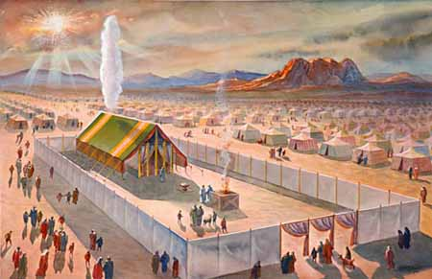

**TEMPLO ( NT)**

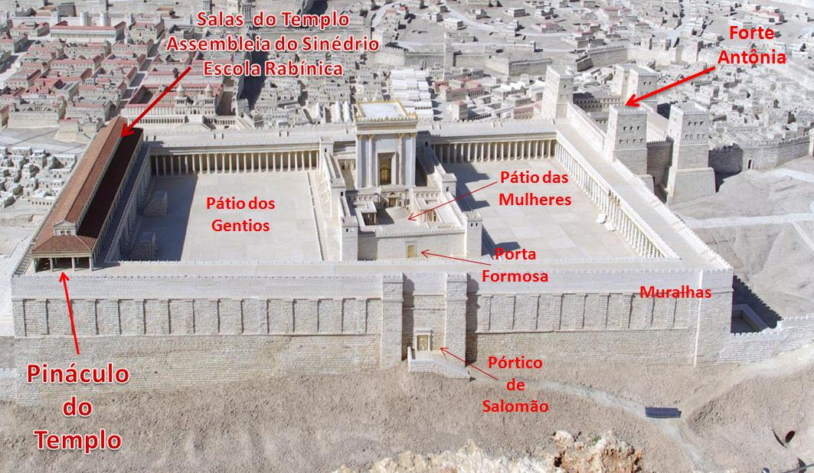

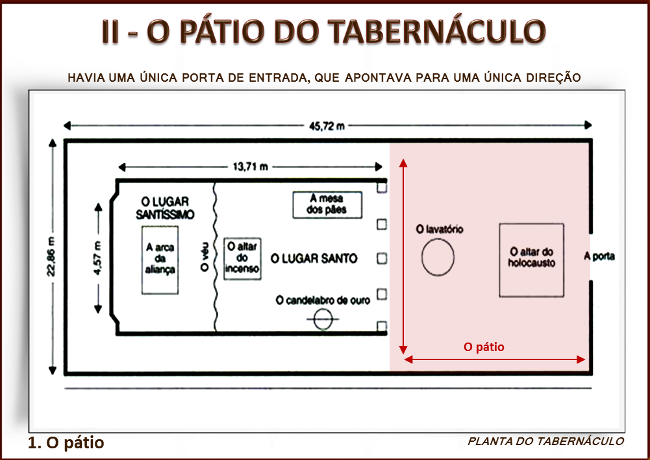

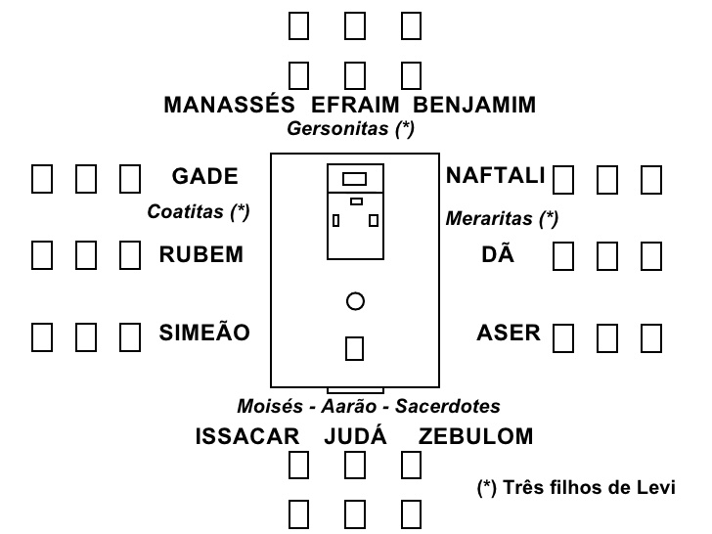

PANORAMA BÍBLICO - QUESTIONÁRIO AULA 039

Nome:

**1-** Conte com detalhes como Moisés recebeu as instruções de Deus. Quais eram elas?

**2-** Qual foi sua maior decepção quando desceu do monte? Por que ele sentiu tanta tristeza? Lembre se alguma vez você se viu nessa mesma situação ? Conte-me

**3-** Depois que a nação se maculou , qual foi a estratégia de Deus? Quais instruções

Moisés recebeu de Deus?

**4-** O que significava o Tabernáculo? Qual objetivo de Deus na construção do Tabernáculo?

**5-** Por que dizemos que a nossa geração é uma geração privilegiada. Enriqueça sua resposta tendo como base I Cor. 6:15~20 e João 14:16-17.

**6-** Resumidamente conte-me como era o Tabernáculo.

**7-** Houve novamente a infidelidade do homem para com Deus. O povo foi dividido novamente. Por que? Quais foram seus pecados contra Deus?